1. | Наименование проекта «Литературное наследие музея А.С. Пушкина»
2. | Срок реализации проекта: 1 год со дня реализации
3. | Организация-заявитель, предлагающая проект: ГУО «Ореховская средняя школа»
4 | Цель проекта: Формирование у учащихся глубокого интереса к литературе, развитие читательской культуры и сохранение литературного наследия посредством использования потенциала музейной педагогики, средствами современных инновационных технологий, ориентированных на высокое качество образовательного процесса.
5. | Задачи, планируемые к выполнению в рамках реализации проекта:  развитие у учащихся устойчивого интереса к русской культуре, истории, литературе;  демонстрация значения и ценности литературного наследия А.С. Пушкина;  ремонт помещения, реконструкция музея (зонирование зала под разные типы экспонатов, создание модульных стендов для выставок, монтаж регулируемого музейного освещения (трековые системы, точечные светильники), оборудование интерактивных зон (мультимедийные панели, VR-зоны, стенды, витрины).
6. | Целевая группа  Учащиеся учреждений образования Малоритского района;  Экскурсионные группы учреждений образования регионов Брестской области.
7. | Краткое описание мероприятий в рамках проекта:  Одной из самых актуальных задач современного общества является создание благоприятных условий для формирования полноценной личности, ориентированной на общечеловеческие, культурно-исторические, художественно-эстетические духовные ценности. Успешная реализация проекта и достижение поставленной цели предполагает развитие предметной среды, удовлетворяющей современным требованиям школьного музея.
8. | При реализации проекта предусматривается:  текущий ремонт помещения музея согласно современным требованиям – 2 500$;  приобретение современного оборудования, отвечающего современным требованиям, для оснащения музея в государственном учреждении образования «Ореховская средняя школа»: приобретение интерактивных устройств:  мультиборд (интерактивная доска) – YCZX YC860D – 2878$;  интерактивный сенсорный стол – Kids 43 – 3000$;  витрины с подсветкой для расположения экспонатов – от 400$;  современные стенды с заранее разработанным контентом заданной тематики – от 100$;  приобретение ноутбука – 560$;  приобретение принтера, сканера, ксерокса для дальнейшего ведения поисковой работы, с целью пополнения фондов музея – 500$.  зонирование пространства (разделение пространства на тематические зоны: историческая (с архивными материалами), интерактивная (с макетами, QR-кодами, мультимедийные панели, исследовательская (с работами учеников), зона временных выставок)).
9. | Общий объем финансирования (в долларах США)
10. Источник финансирования |  | Объем финансирования  (в долларах США)
Средства донора |  | 9 500
Софинансирование |  | 500
11. | Место реализации проекта  РБ, Брестская область, Малоритский район, аг. Орехово
12. | Контактное лицо: Галина Ивановна Сахарчук, директор ГУО «Ореховская средняя школа»  80165167927, orehovo@malorita.edu.by

БУДЕМ РАДЫ СОТРУДНИЧЕСТВУ!

ДО ПОСЛЕ
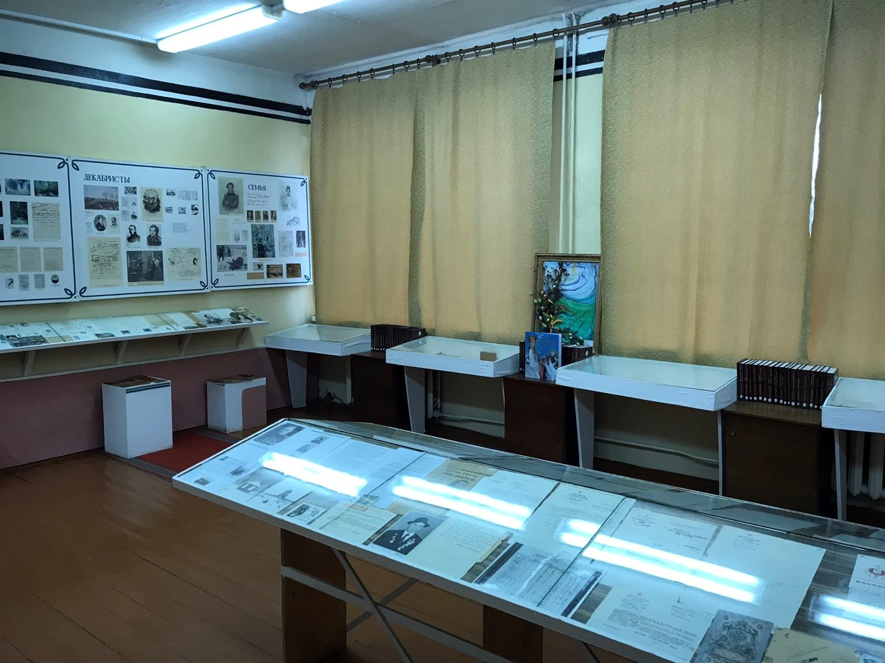 | 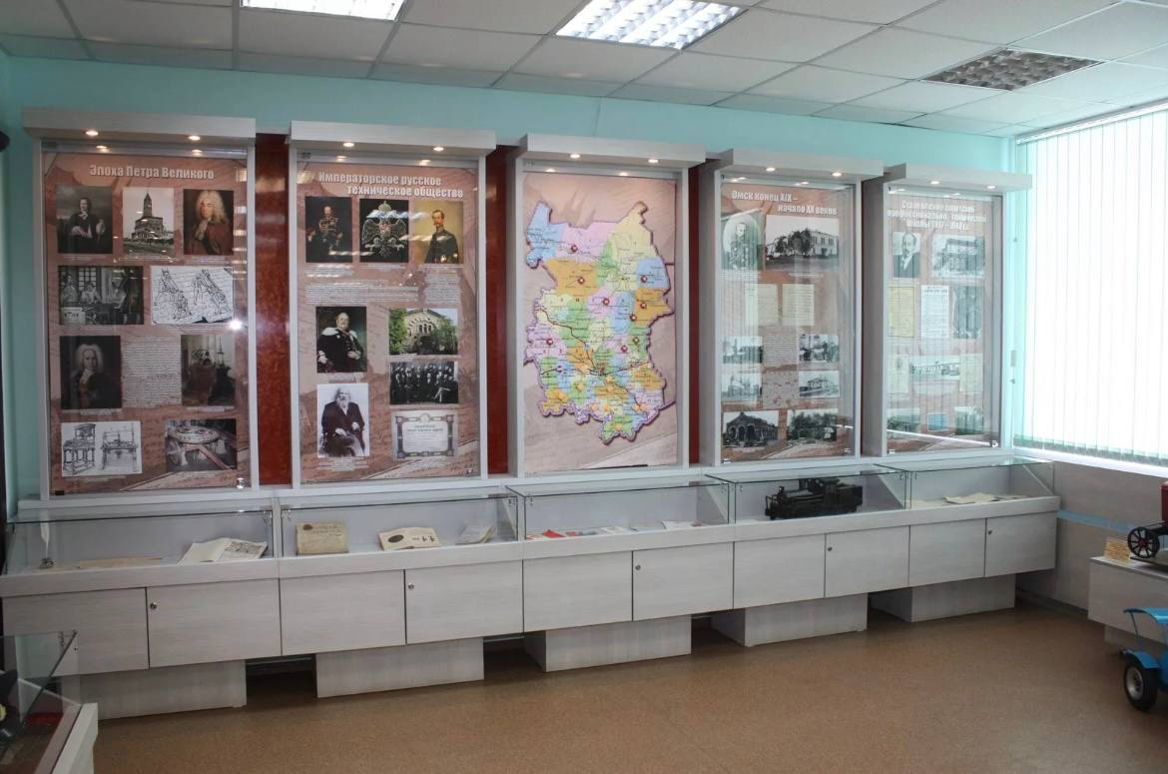
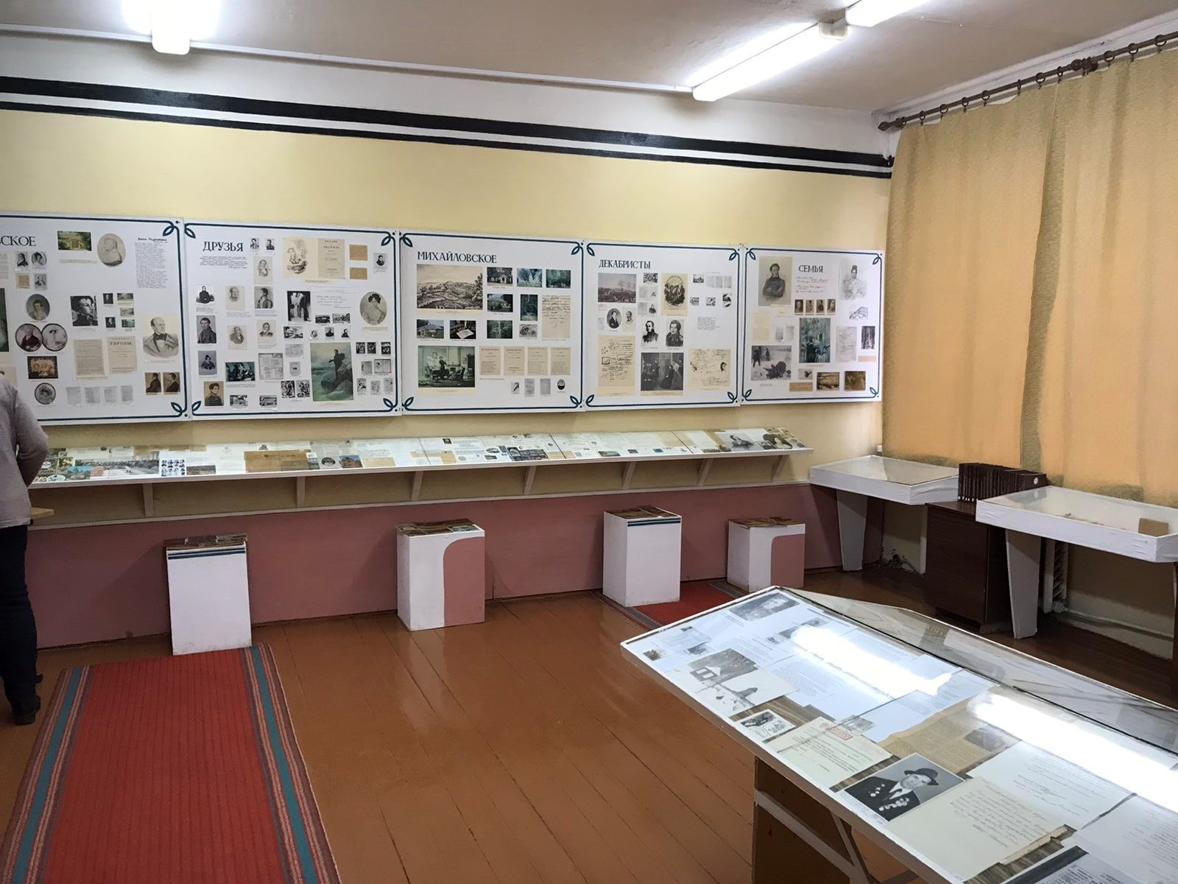 | 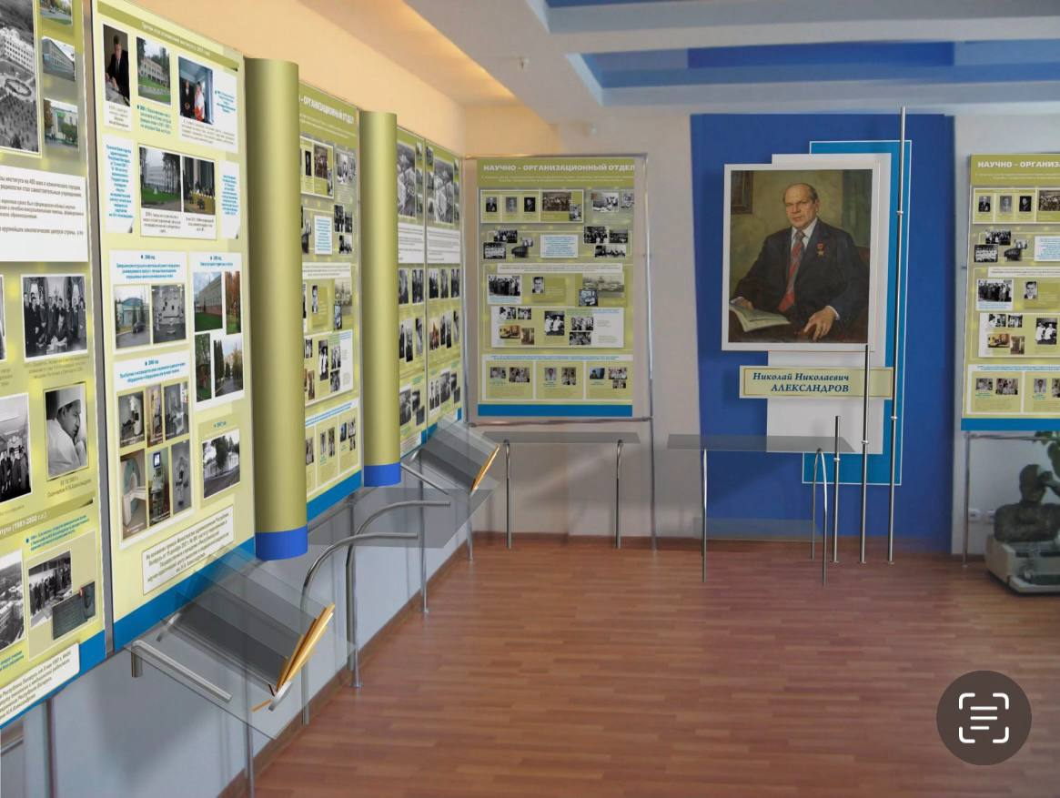
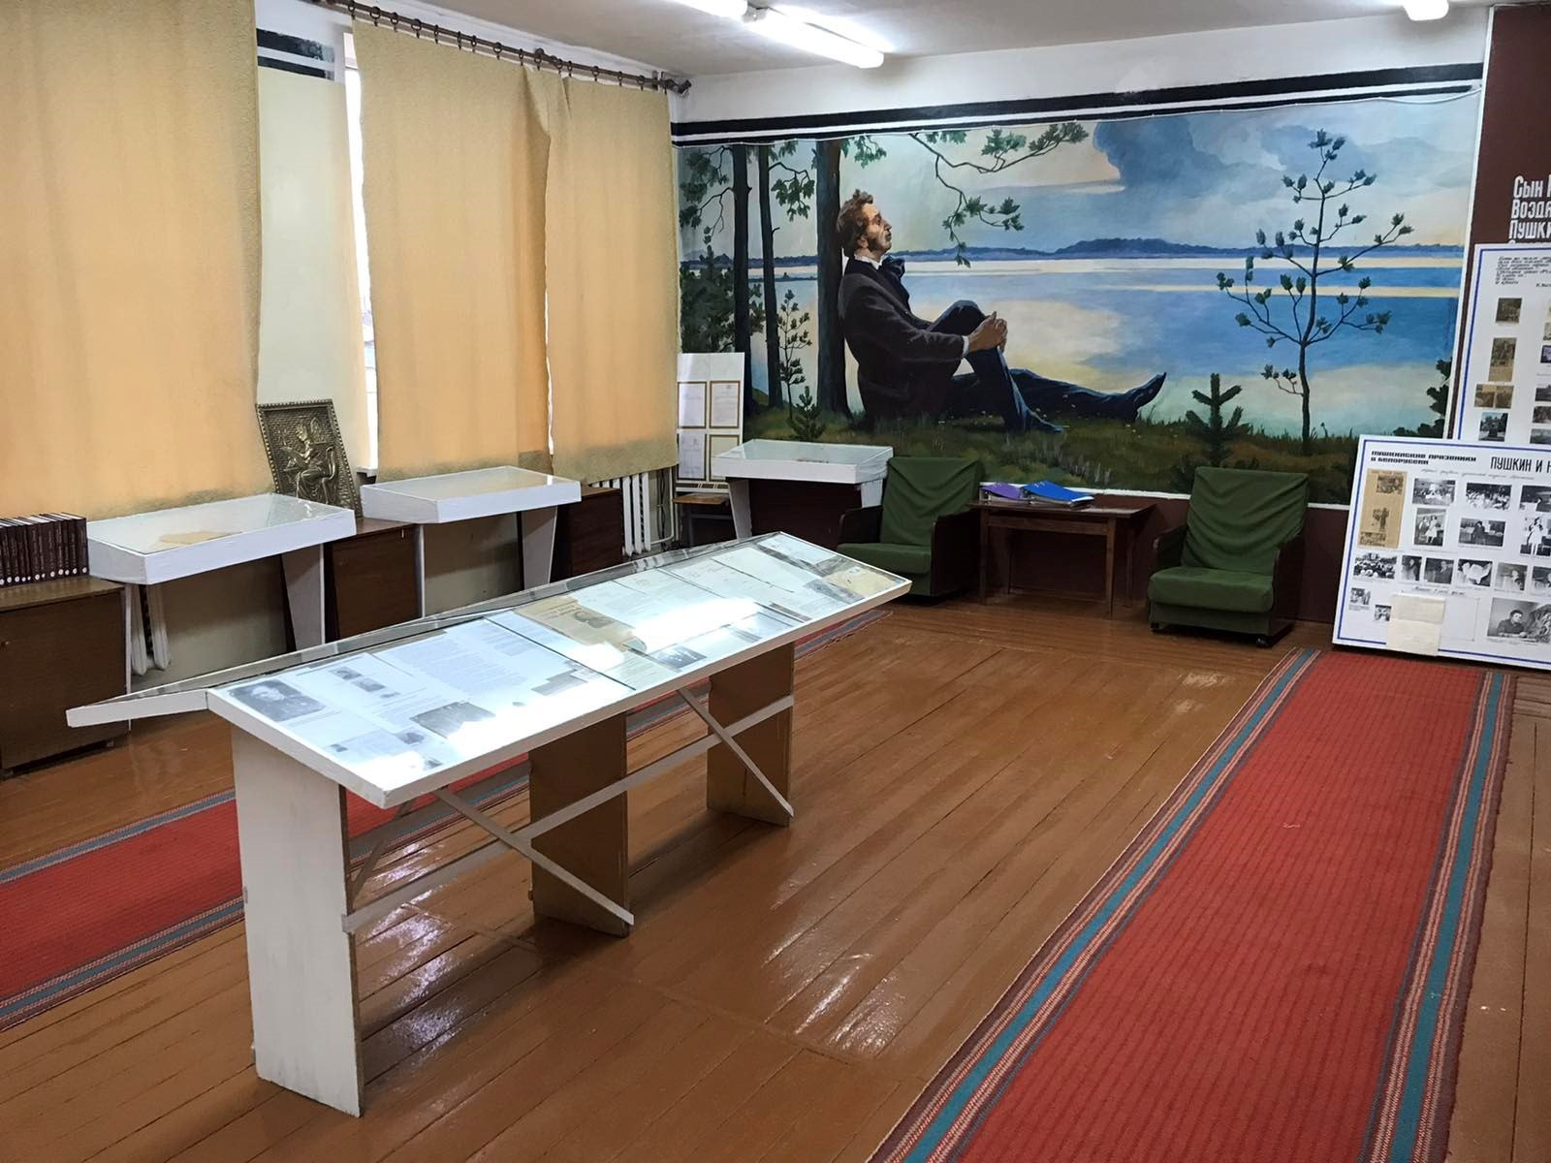 | 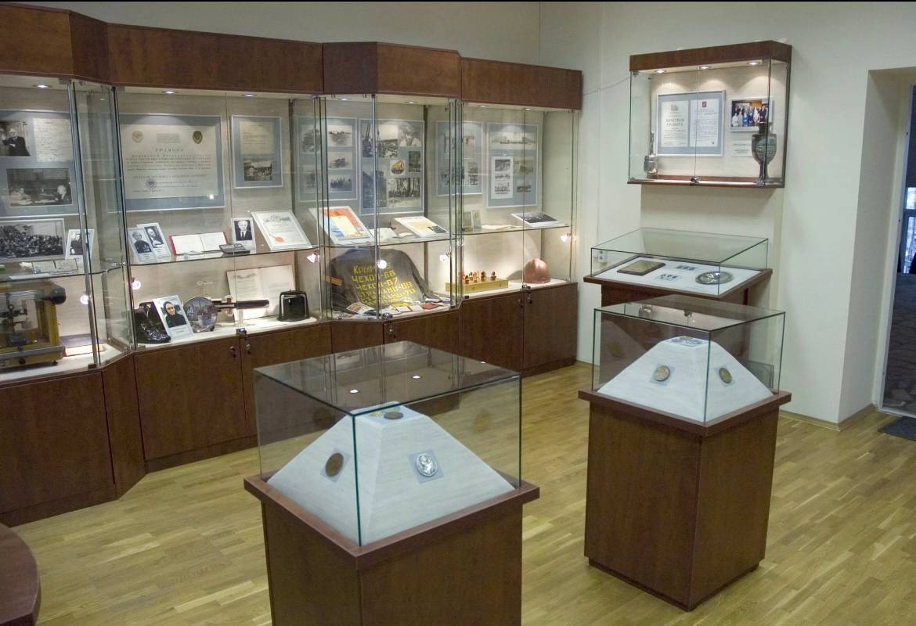
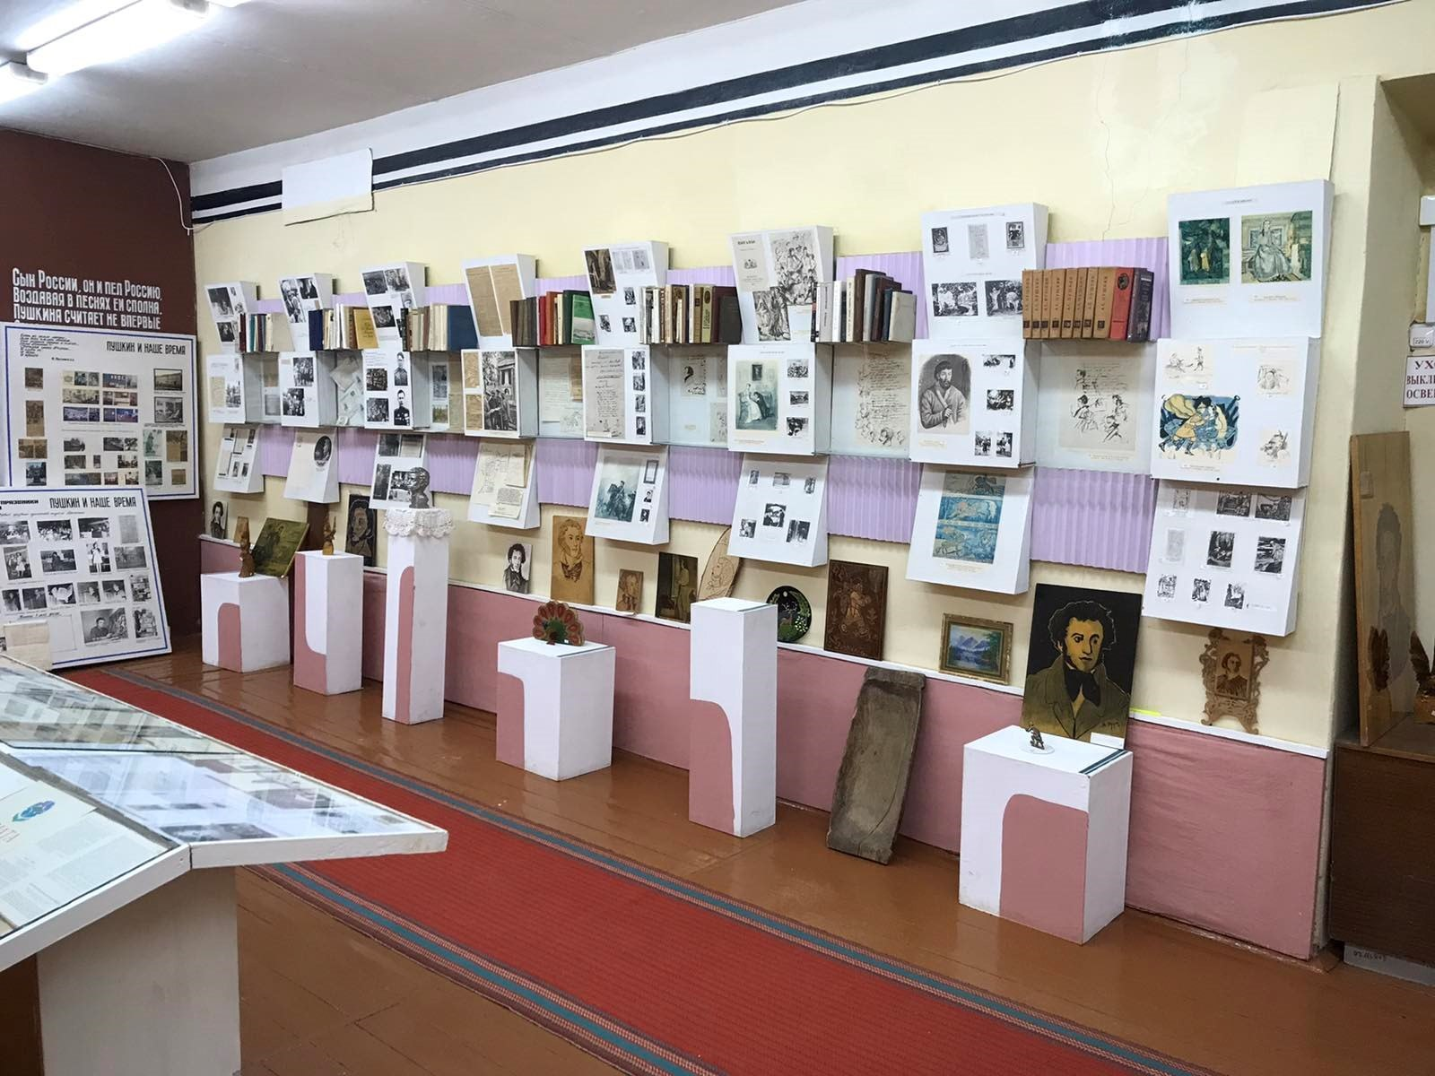 | 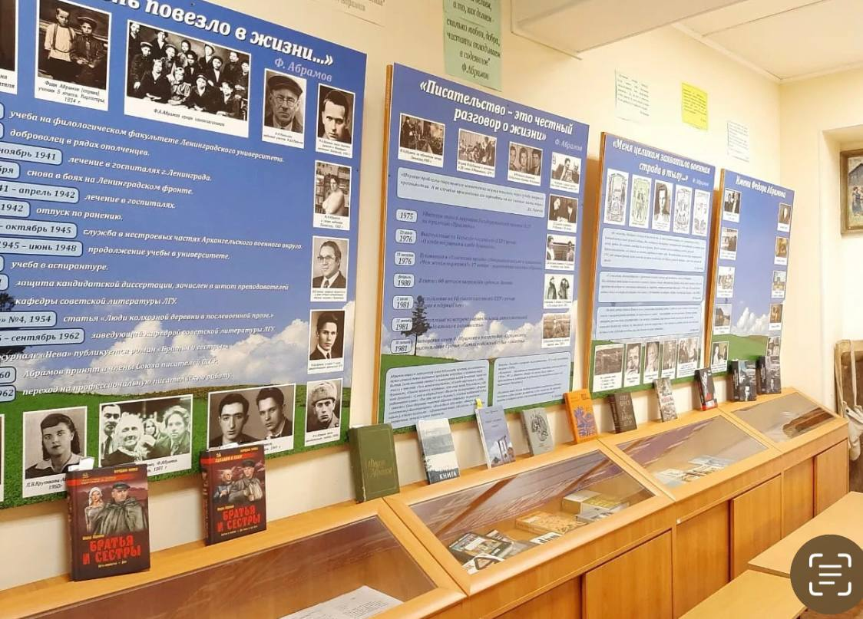

Мультиборд
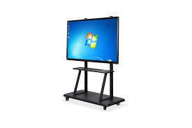

Интерактивный стол

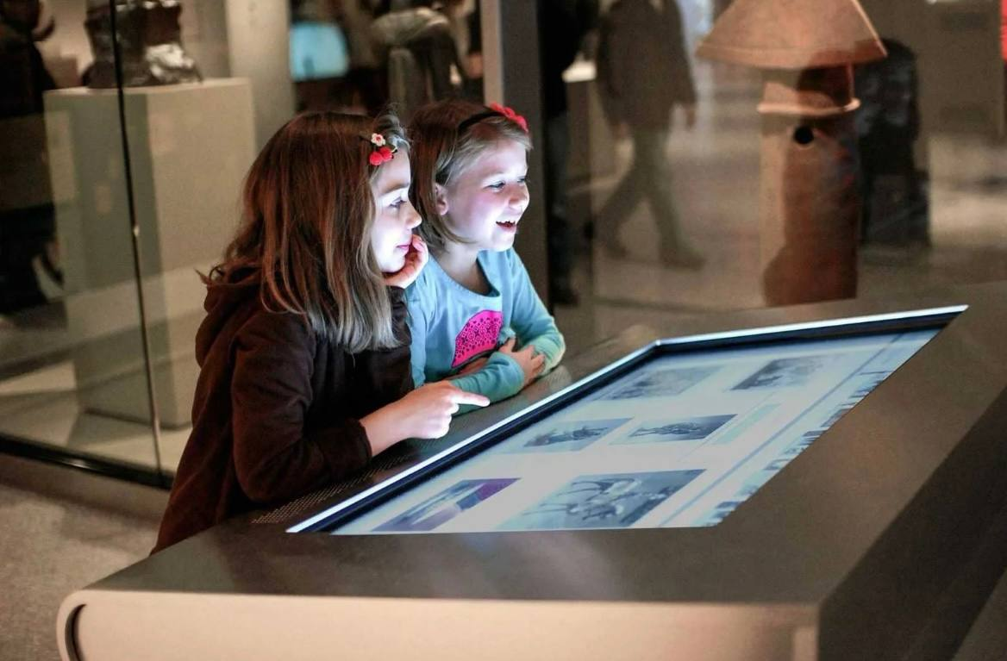

Information about the humanitarian project proposed for co-financing
- Project name: The literary heritage of the A.S. Pushkin Museum
2. Project implementation period: 12 months
3. Organization applying for the project: State Educational Institution «Orekhovskaya Secondary School »
4. Objectives of the project:
Fostering a profound interest in literature among students, developing reading culture, and preserving literary heritage by using the potential of museum pedagogy, through modern innovative technologies focused on high-quality educational process.
5. Tasks planned for implementation within the framework of the project:
1. Develop students' sustained interest in Russian culture, history, and literature;
2. Demonstrate the significance and value of A.S. Pushkin's literary legacy.
3. Renovate the museum premises and reconstruct the museum (including zoning the hall for different types of exhibits, creating modular exhibition stands, installing adjustable museum lighting—track systems and spotlights), and equipping interactive zones with multimedia panels, VR areas, stands, and display cases.
6.Target group:
Students from educational institutions of Malorita district;
Excursion groups from educational institutions of Brest region.

7. Brief description of project activities:
One of the most pressing challenges of modern society is creating favorable conditions for the development of a well-rounded individual focused on universal, cultural, historical, artistic, and aesthetic spiritual values. Successful implementation of the project and achievement of the stated goal involve the development of a subject environment that meets modern requirements of a school museum.
8. Project implementation includes:
Current renovation of the museum premises in accordance with modern requirements – $2,500;
Perchase of modern equipment at the State Educational Institution "Orekhovskaya Secondary School":
  - Multiboard (interactive whiteboard) – YCZX YC860D – $2,878;
  - Interactive touch table – Kids 43 – $3,000;
  - Illuminated display cases for exhibits – from $400;
  - Modern stands with pre-developed themed content – from $100;
  - Laptop – $560;
  - Multi-function printer for ongoing research and expanding the museum’s collection – $500.
Space zoning (dividing the space into thematic zones: Historical (with archival materials), Interactive (with models, QR codes, and multimedia panels), Research (featuring student works), and a Temporary Exhibition area).
9.Total funding (US dollars):
Source of financing | Funding volume  (US dollars)
Donor funds | 9 500
Co-financing | 500
9. Place of project implementation (region / district, city):
Republic of Belarus, Brest Region, Maloritsky District, Orekhovo village

10. Contact person: initials, surname, position, phone number, address, еmail
Galina Ivanovna Sakharchuk, headmaster of the State Educational Institution “Orekhovskaya Secondary School”
Phone number: 8 (01651) 67927
e-mail: orehovo@malorita.edu.by

We are looking forward to cooperating!

